2014年全国普通高等学校招生统一考试
上海 语文试卷
一 阅读 80分
（一）阅读下文，完成1—6题。（18分）
受众的新闻素养：能力和意愿
①新闻作为一种媒体信息，本应有助于人们了解事情的真相，如信息论的提出者香农就曾把信息定义为“不确定性的消除”，然而信息也会增加人们对真相认识的不确定性。尤其在这个信息爆炸的时代，如何摆脱这种困境？除了优化信息环境外，更现实的途径是提高受众的新闻素养。
②在信息时代，批判性地解读和使用媒体信息应是社会成员的基本技能。为什么在今天要特别强调受众的“新闻素养”？这是由新闻的性质和当今新闻的发展趋势决定的。新闻是帮助公民自治的必要信息，和其他出于私人利益或兴趣而获得的信息不同，它关乎社会群体的公共利益，最终会影响私人生活。而随着信息技术的发展、商业文化的介入、新闻发布门槛的降低，新闻与评论、娱乐、宣传的界线不再像从前那样清晰，“准新闻”甚至“伪新闻”层出不穷。
③新闻受众应该提高自己的新闻辨别能力，对不同来源的信息设置不同的警惕值，这样才能使自己变得明智。如何批判性地解读新闻？受众可以从以下几个方面加以考虑：1、报道有无确切的来源？来源可靠吗？2、报道的内容完整吗？是否包含事件的时间、地点、人物、原因、经过等要素？假如不完整，原因是什么？3、报道者提供了什么证据？这些证据是怎样检验或核实的？4、这则新闻除了报道事件外，是否还有其他意图？
④有人认为受众都是愿意看到真相的，他们欠缺的仅仅是辨别能力，然而现实中相当多的受众首先欠缺的是寻求事实真相的意愿。如果说从前的新闻受众在接收信息上缺乏自由的话，那么现在的新闻受众更多是被诱惑，把有限的时间用于关注娱乐新闻，而最危险的是在被抑制和被诱导中养成的对事实真相无所谓的态度，要么是“你知道了真相又能怎样”，要么是“根本就没有真相，一切都是阴谋”。前者导致老于世故地配合做戏，后者导致愤世嫉俗、拒绝相信一切。
⑤还有一些人尽管有寻求事实真相的意愿，却习惯于把常识当成真相，或者以常识为标准来判断事件是否真实。□
⑥我们生活的时代，受众越来越多地拥有制作和发布新闻的机会，所以，仅仅强调受众解读新闻的能力和追求真相的意愿其实是不够的，还应该提高受众参与新闻生产的能力，提高他们所生产的新闻的质量。从新闻业的发展来看，无论对新闻受众还是对新闻工作者，这可能都有更大的价值
1、第①段加点词“困境”在文中指的是 的状况。（2分）
【答案】本应消除不确定性的信息却增加了对真相认识的不确定性
【解析】
试题分析：此类题目出题人的意图是考查考生对词语在语境中意义的理解能力，解答方法是，首先联系词语的本义思考，然后把词语放在句中，结合上下文分析词语的语境义。
2、第④段从□□和□□两方面对新闻受众缺乏寻求真相的意愿进行了阐述。（2分）
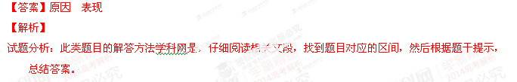3、把下列语句组织起来填入第⑤段方框处，语意连贯的一项是（ ）（3分）
①把常识推上神坛，会走向主观先行和反智主义的极端。
②其实常识并不意味着就是对事实真相的认识，
③常识往往受到特定观点和具体经验的限制，因人而异、缺乏普遍性和稳定性，有时会遮蔽事实真相。
④因此，有必要对常识保持警惕。
⑤常识是在过去经验的基础上形成的，能帮助我们迅速作出认知，提高判断效率，在生活中必不可少。
A、⑤③①②④ B、②④①⑤③
C、②①③⑤④ D、⑤②③①④
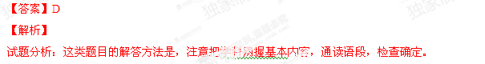
4、下列有关受众的“新闻素养”的表述不准确的一项是（ ）（3分）
A、提高受众的新闻素养能够优化新闻的信息环境。
B、能够批判性地解读信息是受众重要的新闻素养。
C、提高受众的新闻素养需要提高新闻的发布门槛。
D、受众新闻素养的高低会影响当今新闻业的发展。
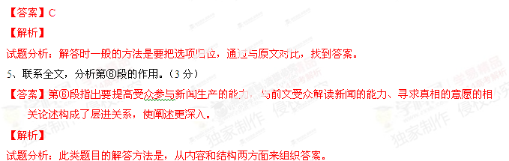6、根据第三段提供的解读新闻的方法，分析下面这则新闻报道。（5分）
本报讯 综合多家媒体报道，昨天傍晚6点半左右，本市西北上空出现不明飞行物，从出现到消失，持续了两分多钟，本报也收到了许多目击者发来的照片。某市民用所带的Jason品牌最新型号手机拍摄了一组照片（见本报），色彩自然，画面清晰，为“不明飞行物”的研究提供了素材。
【答案】略
【解析】
试题分析：考生答案要与文章提供的四个方面的契合，考生答案的表达要准确、逻辑要严密。
（二）阅读下文，完成7—12题。（19分）
宁静
（美）西格德·F．奥尔森
①时值拂晓之前，那是众鸟还没有开始啼鸣的一段沉静。湖泊轻轻地喘息着，像是还在睡梦之中，一起一落；依我看，它就像一块巨大的海绵将大地上所有的声音都吸了进去。那是宁静的时光——没有吹动树叶的风，没有泛起波浪的水，没有兽叫和鸟鸣。然而，我还是一如既往地倾听，绷紧了所有的神经去听——我也不知道听什么——只是试图捕捉到当黑暗离去时那一瞬间的意义。
②孤身站在那里，我感到充满活力，比以前任何时候都更为机警敏悟。一声喊叫或一个举动都会打破这短暂的静谧。这是一段宁静的时光，是与古老的节奏和时光的永恒、与湖泊的呼吸、与万物缓慢的生长保持同步的时刻。在这里能够感受到宇宙，领悟到人与自然一体的真实含义。
③我曾经攀登过鲁滨逊山的一座高峰，在那里观看日落，俯瞰山下奎蒂科-苏必利尔荒原的湖泊河流、起伏的山丘和溪谷。当我到达光秃的山顶时，太阳正悬在地平线上，像一个燃烧的火球，准备落入山下的黄昏。山下更遥远的地方，在伸向湖面的一片松林里，是我那个倒写的V字形白帐篷。当夜色来临之际，它显得十分渺小。
④当我观望和倾听时，渐渐地意识到昆虫缓慢沉稳的低鸣，透过虫鸣可以听到白喉带鹀的啼叫和隐身鸫悦耳的歌声。但是站在高山之巅，这一切都显得遥远而模糊，渐渐地它们相互交汇，形成了一种巨大的、温柔的声音环绕于四周，那声音是如此轻柔，仿佛还不及我的呼吸声。
⑤眼下，太阳在山脊边颤动。它充满了活力，几近流动，当我望着它落下时，我想我能感到地球在转离它，我真切地感到了地球的旋转。总而言之，那是一种荒野的宁静，是一种人与自然一体的感觉，只有当没有任何视觉和声音的干扰时，只有当我们用内心之耳去听、用内心之眼去看时，当我们用全身心而不仅仅是用感官去感受和领悟时，才能够有这种感觉。我认识到，没有宁静，就不可能领悟；不从外界影响中解脱出来，人就不可能理解精神的意义。
⑥一个寒冬的夜晚，我站在星空下倾听。天气很冷，大约零下二十摄氏度，而我是在荒野中的一个湖泊的岸边。那天夜里，繁星低垂，明亮得像是要燃烧起来似的。银河耀眼夺目，飞溅于苍穹之上。湖畔幽暗的林中传来一只猫头鹰阴森忧郁的叫声，那叫声突显出湖面的幽静。宁静再度降临于此地，令我想到体验宁静的机遇是多么少见，要想达到真正的宁静和随之而来的内心平和又是多么难得，“宁静无价”的说法是多么真实贴切。
⑦我们日益意识到宁静之于我们的欢乐有多么重要。在我们的城市里，不停地萦绕于我们原始感官的那些奇异的声浪将我们驱向精神崩溃的边缘，将我们从曾经体验过宁静的人变成了焦虑不安、喜怒无常的人，陷于摧毁了健全心智和心理平衡的刺耳杂音之中。
⑧宁静属于原始的景物。没有它，不变的风景无非是一些岩石、树木和山脉。但有了它，风景便充满含义，意味深长。试想，当一架轰鸣的直升飞机在大峡谷上空盘旋时，它的那片蓝天，它的幽深和永恒的感觉会是什么样子？
⑨约翰·缪尔曾说：“红杉属于千年的沉静。”那些古老的树，其中有些早在公元前就存在，在新大陆被发现很久以前就已经成熟，具有历经沧海的宁静。从这层含义上而言，它们不仅仅是树：它们的存在使得作为世间匆匆过客的人类清醒镇静。
⑩当奎蒂科-苏必利尔湖区的荒原被飞机的轰鸣声和大功率运输工具的声浪所淹没时会是什么情景？划独木舟旅行的魅力就在于它的那份宁静，当你沿着湖畔漂荡时，便与岩石、树木和所有生物融为一体。倘若所有自然之声被发动机和变速器激烈狂暴的喧闹声所取代，情况将会发生怎样急速的变化？在平静的水域中，人们通常都不会高声说话，而是低声细语，因为那时任何噪声都是一种亵渎。
⑪当一个人徒步走过一片原野时，他心中是多么惬意！然而，为了享受宁静，一个人其实也不必独处。人们常说，能与他人分享宁静是相互理解、亲善友爱的标志。只有当陌生人聚在一起时，人们才感到必须去寻欢作乐。只要兴趣相投，品味一致，就没有障碍去阻止人们共享宁静。当我孤身一人在宁静的地方时，常常希望有人与我共享那份宁静，从而使这种经历更为丰富完美。
⑫我们是多么频繁地谈起荒野广漠的宁静，保持荒野宁静的重要性及在宁静中所能找到的奇妙与安宁。当我想到宁静时，我便看到了北方的河流湖泊、泥炭沼泽地和延伸的冻原以及无路的荒凉之地。我看到了西部的山脉和阿巴拉契亚山脉那高耸起伏的山岭。我想象着西南部的沙漠及其色彩斑斓的全景，还有南部难以穿过的沼泽地。它们总是在那里，它们的美丽不会改变。然而，一旦它们的宁静被打破，就再也不会恢复。
7、第①段画线句运用了比喻的手法，形象而生动，请对此加以分析。（3分）
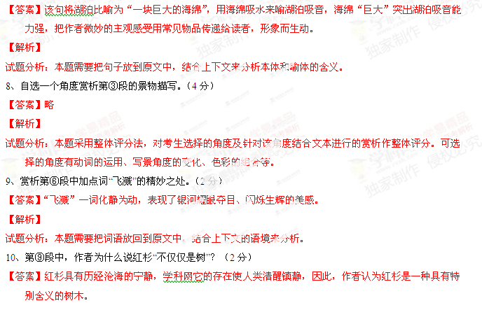【解析】
试题分析：此类题目在解答时应首先分析原因，然后进行总结。
11、对第⑪段的内容理解恰当的一项是（ ）（3分）
A、置身于寂静的荒野可以获得更多的欢乐。
B、心灵互相阻隔的人在一起，无法分享宁静。
C、一个人的宁静若不与人分享，是不完美的。
D、一个人独处时更能感受到宁静的欢乐。
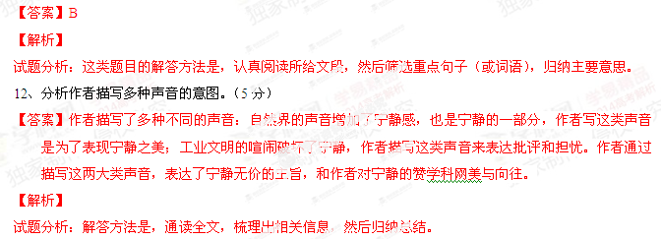（三）默写。（6分）【任选6空作答，超过6空，按前6空评分】
13、（1）贫与贱，是人之所恶也， ，不去也。 （《〈论语〉七则》）
（2） ，云之君兮纷纷而来下。（李白《梦游天姥吟留别》）
（3） ，万方多难此登临。 （杜甫《登楼》）
（4）叹年来踪迹， ？（柳永《八声甘州》）
（5） ，五十弦翻塞外声，沙场秋点兵。（辛弃疾《破阵子》）
（6）书不尽言， 。（《周易·系辞上》）
（7）沧浪之水清兮， 。（屈原《渔父》）
（8）今夕为何夕， 。（袁凯《客中除夕》）
【答案】（1）不以其道得之 （2）霓为衣兮风为马 （3）花近高楼伤客心
（4）何事苦淹留 （5）八百里分麾下炙 （6）言不尽意
（7）可以濯吾缨 （8）他乡说故乡
【解析】
试题分析：从历年高考出题规律来看，“名篇”是指在人们的心目中占有突出地位的篇目，一般为教材中要求背诵的篇目，“名句”，是指那些广泛流传的诗文、格言、警句等。
（四）阅读下面的作品，完成14—16题。（8分）
镜湖女 （南宋）陆游
湖中居人事舟楫，家家以舟作生业。
女儿妆面花样红，小伞翻翻乱荷叶。
日暮归来月色新，菱歌缥缈泛烟津。
到家更约西邻女，明日湖桥看赛神。
14、从体裁上看，本作品属于（ ）（1分）
A、古体诗 B、近体诗 C、歌行 D、诗余
【答案】A
【解析】
试题分析：这类题目要求考生在备考时熟练掌握有关古典诗歌体裁分类的常识，考场上按要求解答即可。
15、对本作品分析不恰当的一项是（ ）（3分）
A、“事舟楫”写湖边的人家日常靠船为生。
B、“乱荷叶”写女子摆动的伞把荷叶搅乱。
C、“月色新”写傍晚景色，暗示时间转换。
D、“泛烟津”写若有若无的歌声随波荡漾。
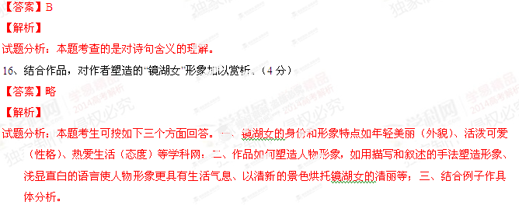（五）阅读下文，完成17—21题。（17分）
①刘晏初为转运使，常以厚直募善走者，觇报四方物价。虽远方不数日皆达使司①。食货轻重之权，悉在掌握，国家获利，而天下无甚贵甚贱之忧。
②晏又以为户口滋多，则赋税自广，故其理财常以爱民为先。诸道各置知院官，每旬月具州县雨雪丰歉之状白使司。知院官始见不稔之端，先申，至某月须若干蠲免，某月须若干救助，及期，晏不俟州县申请，即奏行之。应民之急，未尝失时，由是民得安其居业，户口蕃息。其初，财赋岁入不过四百万缗，季年乃千余万缗。
③晏专用榷②盐法充军国之用，以为官多则民忧，故但于出盐之乡置盐官，自余州县，不复置官。先是，运关东谷入长安者，以河流湍悍，率一斛得八斗至者，则为成劳，受优赏。晏以为江、汴、河、渭水力不同，各随便宜，造运船，教漕卒，江船达扬州，汴船达河阴，河船达渭口，渭船达太仓，其间缘水置仓，转相受给。自是每岁运谷或至百余万斛，无斗升沉覆者。晏于扬子造船，每艘给钱千缗，或言“所用实不及半，虚费太多”。晏曰：“不然，论大计者固不可惜小费，凡事必为永久之虑。今始置船场，执事者至多，当先使之私用无窘，则官物坚牢矣。若遽与之屑屑校计锱铢，安能久行乎！”
（节选自《资治通鉴》）
【注】①使司：指转运使官署。②榷：专卖。
17、写出下列加点词在句中的意思。（4分）
（1）每旬月具州县雨雪丰歉之状白使司 （2）率一斛得八斗至者
（3）其间缘水置仓 （4）若遽与之屑屑校计锱铢
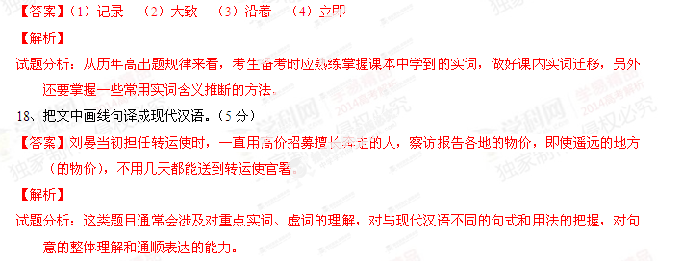19、对下列两句中“以”字的用法分析正确的一项是（ ）（2分）
①故其理财以爱民为先 ②以河流湍悍
A、①②中的“以”都是介词 B、①中的“以”是连词，②中的“以”是介词
C、①②中的“以”都是连词 D、①中的“以”是介词，②中的“以”是连词
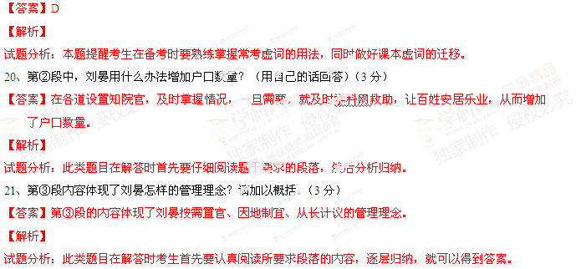（六）阅读下文，完成22—26题。（12分）
治学 （东汉）徐幹
①昔之君子成德立行，身没而名不朽，其故何□？学也。
②学也者，所以疏神达思，怡情理性，圣人之上务也。民之初载，其矇未知。譬如宝在于玄室①，有所求而不见，白日照焉，则群物斯辩矣。学者，心之白日也。
③学犹饰也，器不饰则无以为美观，人不学则无以有懿德。有懿德，故可以经人伦；为美观，故可以供神明。
④夫听黄钟之声，然后知击缶之细；视衮龙之文，然后知被褐之陋；涉庠序之教，然后知不学之困。故学者如登山焉，动而益高；如寤寐焉，久而愈足。顾所由来，则杳然其远，以其难而懈之，误且非矣。
⑤倚立而思远，不如速行之必至也；矫首而徇飞，不如修翼之必获也；孤居而愿智，不如务学之必达也。故君子心不苟愿，必以求学；身不苟动，必以从师；言不苟出，必以博闻。
⑥君子之于学也，其不懈，犹上天之动，犹日月之行，终身亹亹②，没而后已。故虽有其才而无其志，亦不能兴其功也。志者，学之帅也；才者，学之徒也。学者不患才之不赡，而患志之不立。是以为之者亿兆，而成之者无几，故君子必立其志。
【注】①玄室：暗室。②亹亹：勤勉不倦的样子。
22、可填入第①段方框处的虚词是（ ）（1分）
A、兮 B、哉 C、夫 D、矣
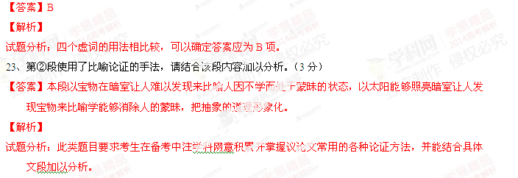24、对第④段画线句理解正确的一项是（ ）（2分）
A、治学不能因为目标过远而松懈。
B、人疏于学习，会犯错而招来批评。
C、治学要回顾走过的路，并加以总结。
D、人不能因为害怕困难而放松学习。
【答案】D
【解析】
试题分析：在解答时考生可首先将画线句子翻译过来，结合上下文了解画线句子含义，然后对照选项找出答案。
25、赏析第⑤段运用整句的表达效果。（3分）
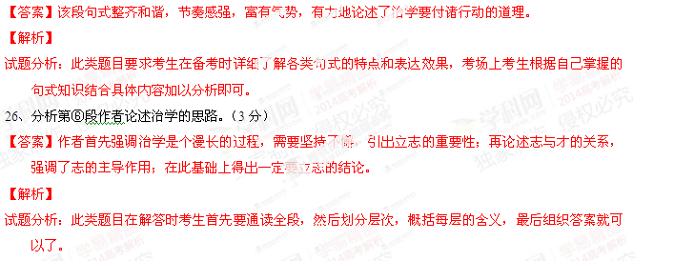二 写作 70分
27、根据以下材料，自选角度，自拟题目，写一篇不少于800字的文章（不要写成诗歌）。
你可以选择穿越沙漠的道路和方式，所以你是自由的；你必须穿越这片沙漠，所以你又是不自由的。
